高一数学复习——解三角形
班级 姓名 学号
一．复习要点
1．正弦定理: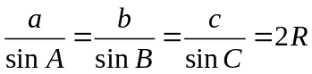或变形：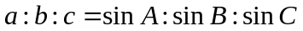.
2．余弦定理： 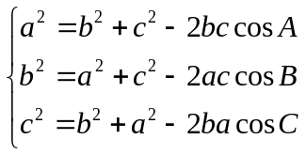 或 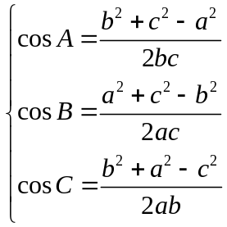.
3．（1）两类正弦定理解三角形的问题：1、已知两角和任意一边，求其他的两边及一角.
2、已知两角和其中一边的对角，求其他边角.
（2）两类余弦定理解三角形的问题：1、已知三边求三角.
2、已知两边和他们的夹角，求第三边和其他两角.
4．判定三角形形状时，可利用正余弦定理实现边角转化，统一成边的形式或角的形式.
5．解题中利用中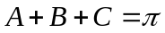，以及由此推得的一些基本关系式进行三角变换的运算，如：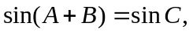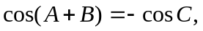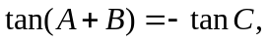
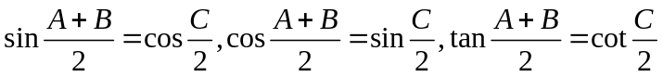.
6．求解三角形应用题的一般步骤：
（1）分析：分析题意，弄清已知和所求；
（2）建模：将实际问题转化为数学问题，写出已知与所求，并画出示意图；
（3）求解：正确运用正、余弦定理求解；
（4）检验：检验上述所求是否符合实际意义。

二．例题分析
例1、在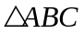中，已知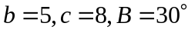，求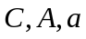。
例2、在四边形中，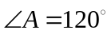，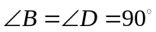，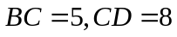，求四边形的面积。
例3、在中，已知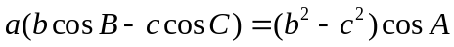，试判断的形状
例4、隔河看两目标和，但不能到达，在岸边选取相距km的和两点，同时，测得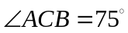，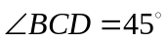，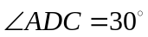，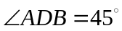（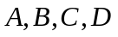在同一个平面），求两目标之间的距离。

三．巩固练习
1、在锐角中，若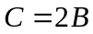，则的范围 （ ）
（A）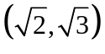 （B） 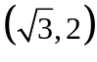 （C） 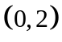 （D） 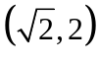
2、在中，若面积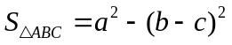，则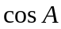等于 （ ）
（A） （B）  （C） 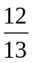 （D） 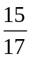
3、的内角A、B、C的对边分别为a、b、c，若a、b、c成等比数列，且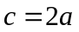，则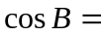________
4、设是中的最小角，且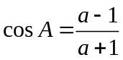，则的取值范围是__________
5、在中，如果则_________
6、在中，角对应的边分别是，若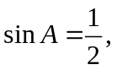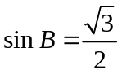，求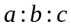

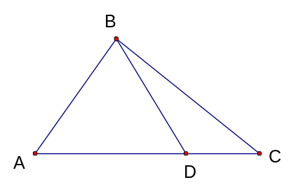
7、如图一个三角形的绿地，边长7米，由点看的张角为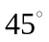，在边上一点处看得张角为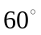，且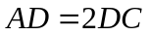，试求这块绿地得面积。

8、在中分别为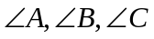的对边，若，
（1）求的大小；（2）若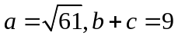，求和的值。

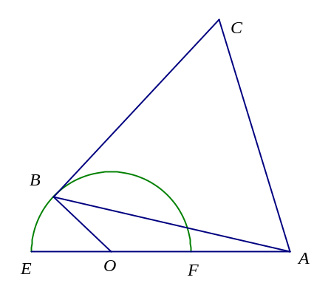
9、图，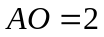，是半个单位圆上的动点，是等边三角形，求当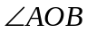等于多少时，四边形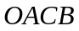的面积最大，并求四边形面积的最大值．

答案：
例1．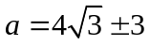
例2．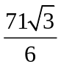
例3．等腰三角形或直角三角形
例4．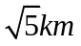
巩固练习：
1．
2．
3． 
4． 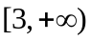
5． 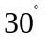
6． 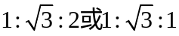
7． 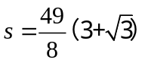
8． （1）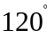 （2）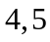
9．当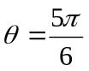时，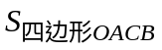的最大值为